**Тема уроку. Неорганічні сполуки, довкілля і людина.**

**Матеріал теми допоможе вам:**

* дізнатися про забруднення природи неорганічними сполуками;
* усвідомити важливість заходів із запобігання надходженню шкідливих речовин у довкілля.

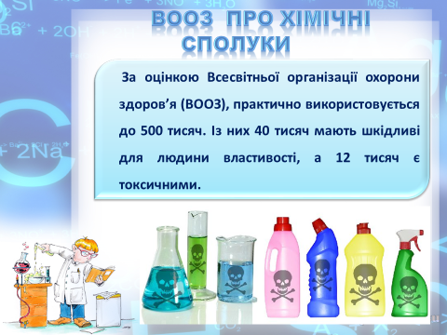 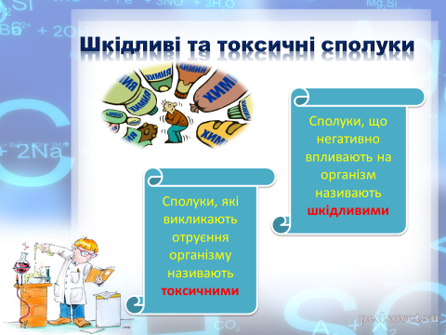

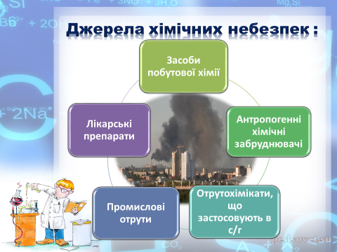 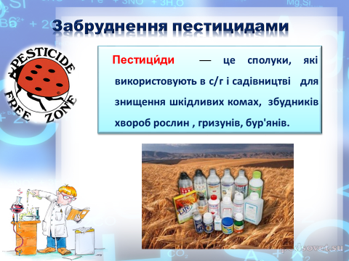

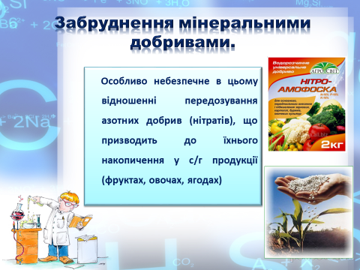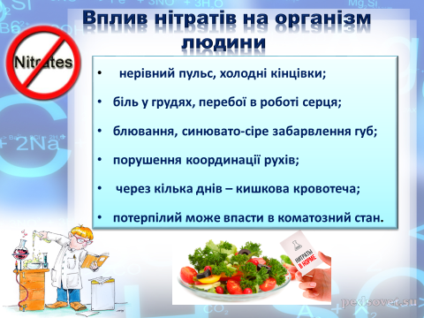

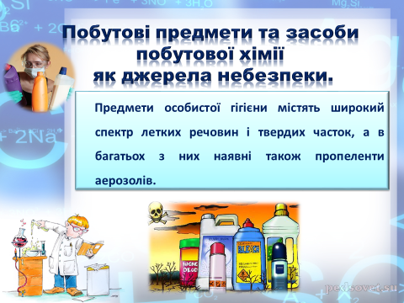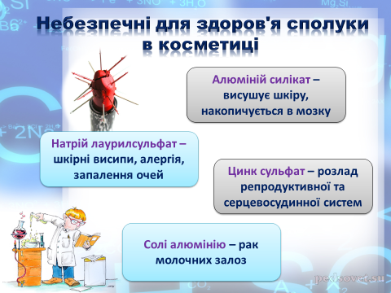

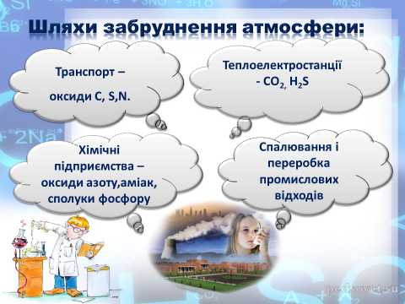

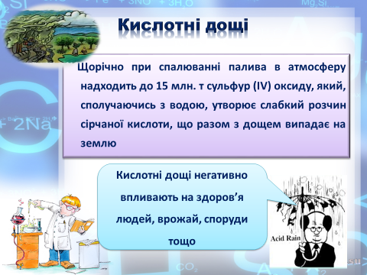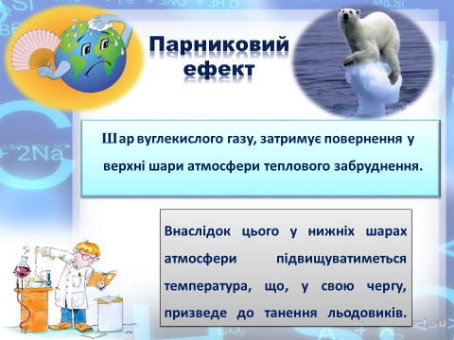

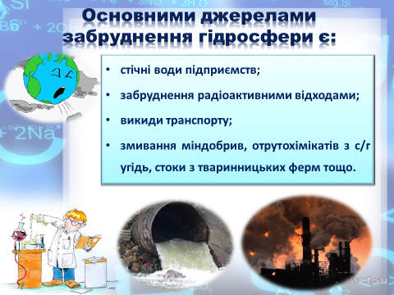

**Завдання.**

**Опрацюйте § 39.**

**Перегляньте відео «**Вплив хімічних сполук на здоров'я людини».

<https://www.youtube.com/watch?v=ZVbZrlKaW6A>

Пройдіть тест за посиланням:

<https://naurok.com.ua/test/join?gamecode=1976998>